**PRAKTIKUM PEMROGAMAN WEB**

**“INSTALASI DEBIAN SERVER”**

Disusun untuk memenuhi matakuliah Praktikum Pemrogaman Web

Yang dibimbing oleh Bapak Jauharul Fuady

Oleh

M. Zainul Azkiya’ Zinan  
110533430571

S1 PTI 2011 C



**UNIVERSITAS NEGERI MALANG**

**FAKULTAS TEKNIK**

**JURUSAN TEKNIK ELEKTRO**

**S1 PENDIDIKAN TEKNIK INFORMATIKA**

**SEPTEMBER 2013**

Langkah Kerja Praktikum

Install Debian

1. Screenshot Langkah Kerja
2. Awal mulai install
3. Beri nama mesin virtual yang akan di install dan tipe system operasi

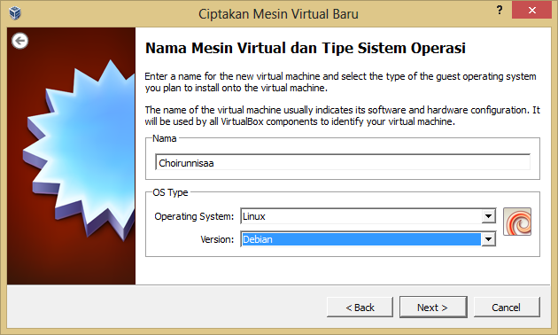

1. Sesuaikan dengan kebutuhan dan kapasiatas Memori RAM

Milik saya 512 MB

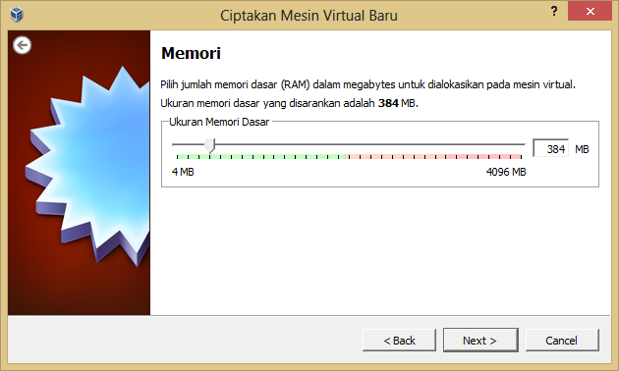

1. Membuat harddisk virtual dengan memilih Create New Hard disk -> Next

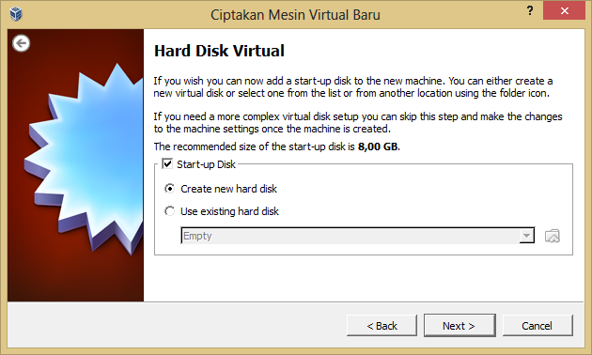

1. Pilih File Type VDI (Virtual Disk Image) -> Next
2. Untuk detail storage pilih Dynamic allocated agar bias menyesuaikan dengan ukuran dari file yang akan di simpan, -> Next
3. Atur lokasi dan ukuran file  
   atur lokasi sesua keinginan, untuk merubah lokasi lokasi klik tombol gambar folder di sebelah kanan kolom nama lokasi.

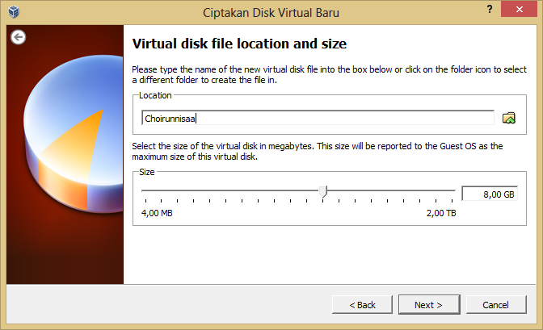Untuk size alokasikan 8 GB sesuai rekomendasi, apabila kurang cukup dari storage yang dimiliki bias dikurangi namun kerja akan menurun.  
Klik Next.

1. Akan muncul summary dari pengaturan yang telah di set sebelumnya -> Create
2. Setelah selesai maka akan terdapat virtual machine baru.
3. Selanjutnya pilih setting -> storage  
   pada IDE Controller ganti empty menjadi dvd .iso debian nomor 1 -> OK

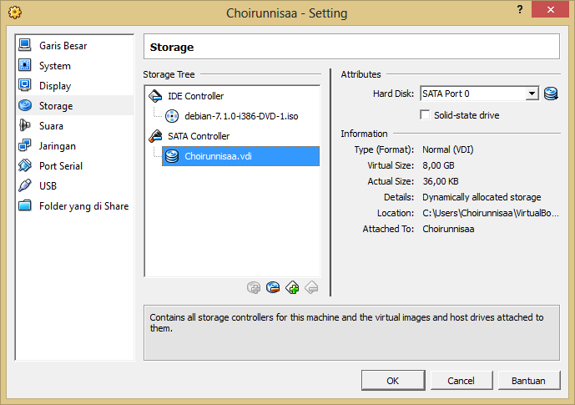

1. Setelah setting pilih Start untuk memulai instalasi dari debian server
2. Pilih Grapichal Install untuk memudahkan, karena berbasis GUI > Enter
3. Pilih bahasa yang akan digunakan > Pilih English > Continue

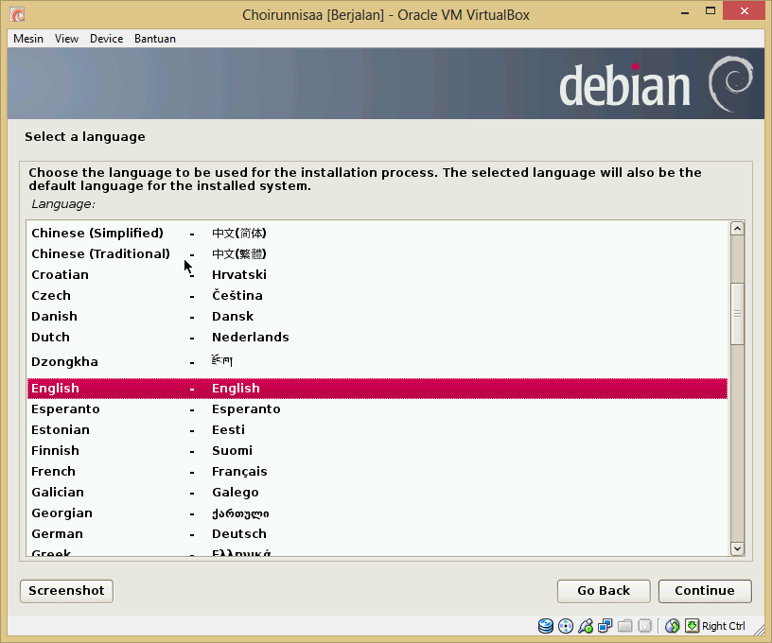

1. Pilih Lokasi > Indonesia dengan cara klik other > Asia > Indonesia > Continue
2. 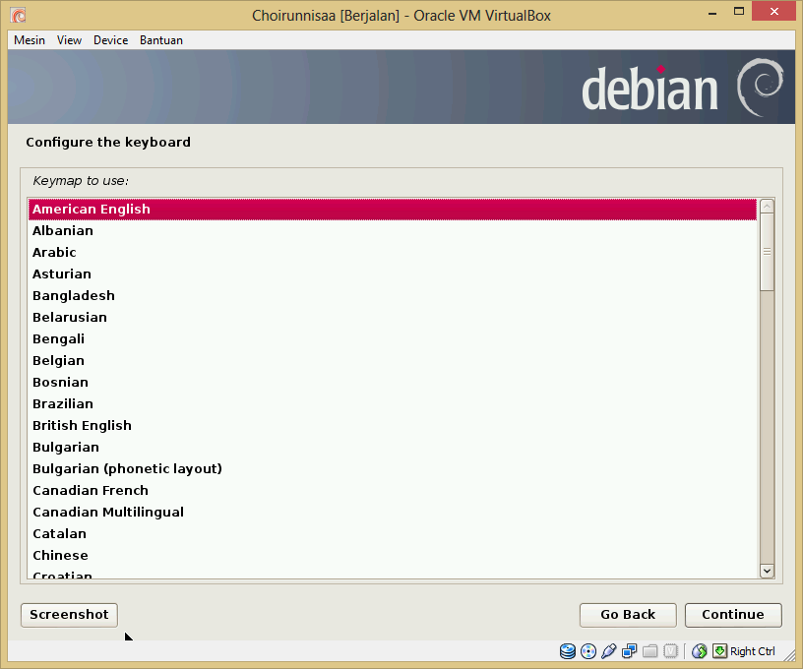Konfigurasi keyboard/ keymap yang akan digunakan > Pilih American English > Continue
3. Proses installasi penambahan komponen
4. Konfigurasi network di skip > Pilih pernyataan paling bawah > Continue
5. Configure the Network > Continue
6. 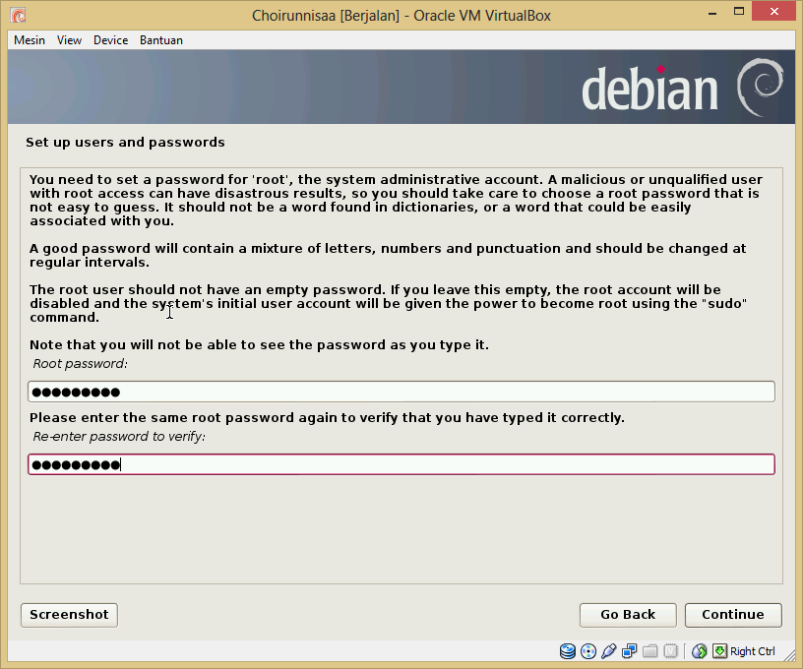Masukkan root password, pilih yang mudah diingat > Continue
7. Ketikkan nama lengkap user > Continue
8. Ketikkan nama akun > Continue
9. Masukkan password untuk akun (disarankan sama dengan password root agar mudah diingat) > Continue
10. Konfigurasi lokasi jam > Continue

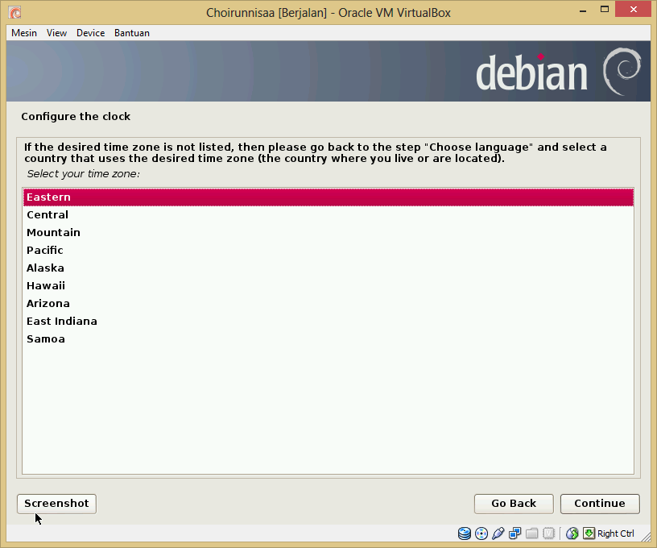

1. Loading awal setting partisi disk
2. 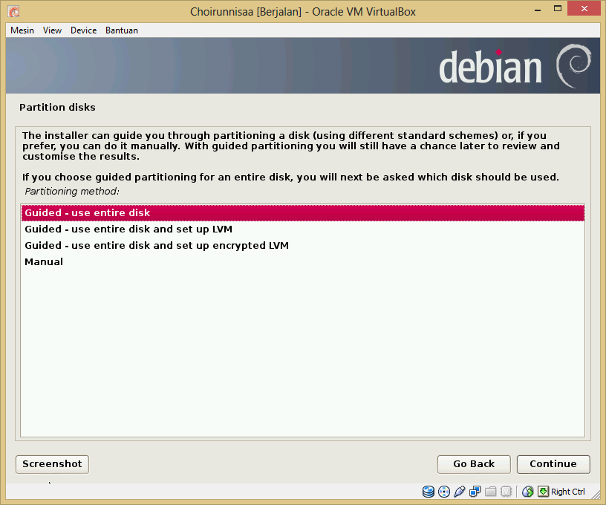Proses setting partisi disk > Pilih metode partisi > Guided – use entire disk > Continue
3. 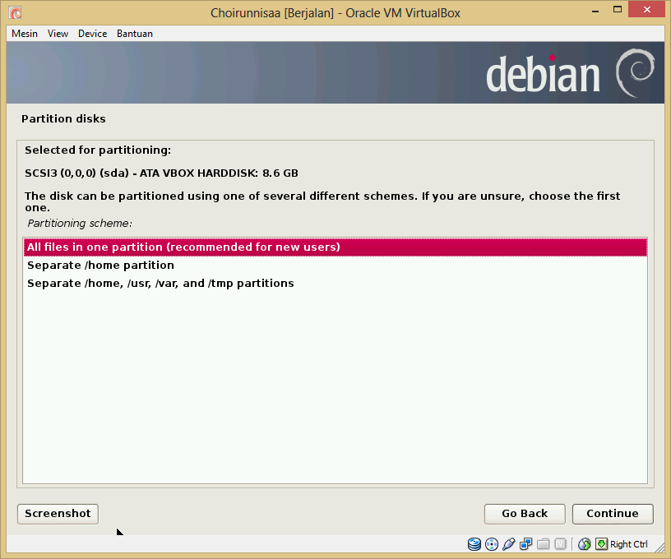Pilih skema partisi yang akan dipakai > All file in one … > Continue
4. Proses setting partisi selesai > Continue
5. Konfirmasi atas setting yang dilakukan di atas > Pilih “Yes” > Continue
6. Proses partisi (base system) sedang berjalan
7. Scan another CD or DVD ? > “Yes” > Continue
8. Proses penginstallan disk .iso yang kedua > Pada Setting masukkan debian-7.1.0-DVD2.iso > OK

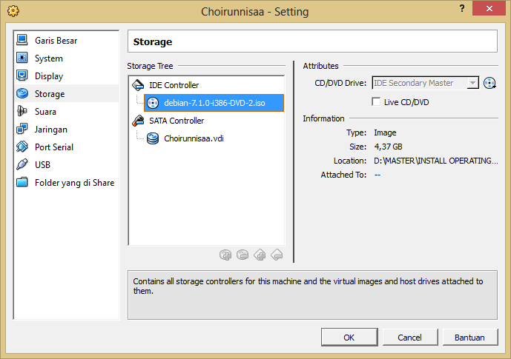

1. Scan DVD2 > “Yes” > Continue atau bisa langsung pada Unmount DVD2 > Continue
2. 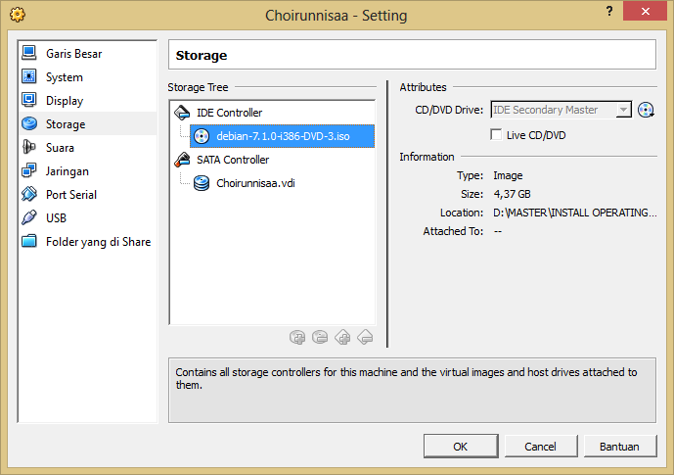Masukkan debian-7.1.0-DVD3.iso > OK
3. Scan another CD or DVD ? > “No” > Continue
4. Konfigurasi package manager > Unmount DVD1.iso > Continue
5. 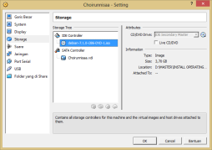Atau masukkan DVD1.iso sperti berikut > OK > Continue
6. Tunggu proses installasi
7. Konfigurasi popularity-contest > Pilih “No” pada kotak dialog > Continue
8. 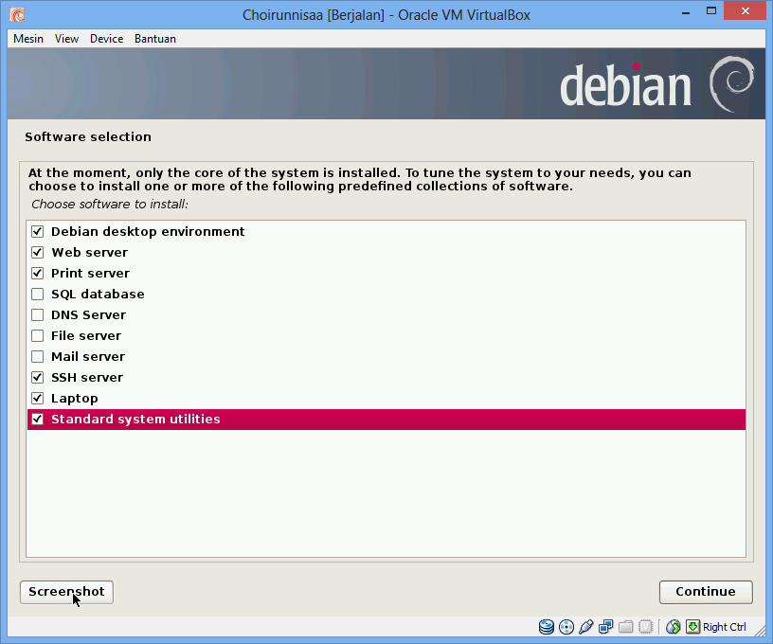Pada software selection > Check Web server dan SSH server, lainnya default > Continue
9. Proses installasi sedang berjalan
10. Install the GRUB boot loader … > Pilih “Yes” > Continue
11. Proses installasi selesai (Finish the installation) > Continue
12. Tampilan muka Debian yang telah terinstall
13. 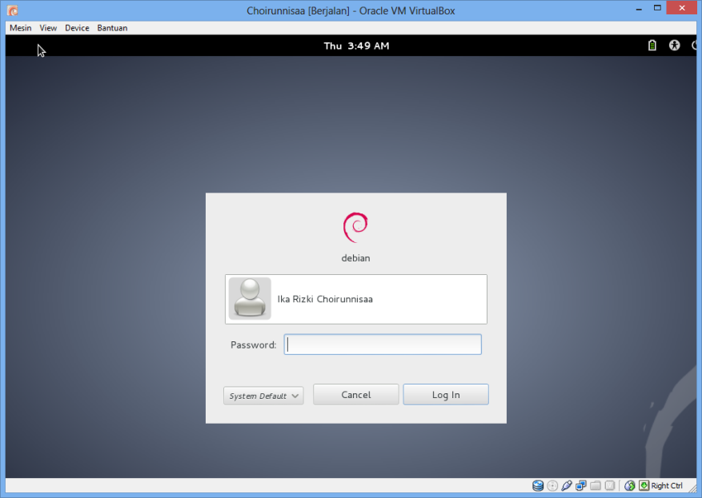Setelah masuk dalam Debian 7.1 dengan memasukkan password pada tampilan muka
14. Matikan computer (Debian 7.1.0) > Klik user di pojok kanan atas > Shutdown
15. 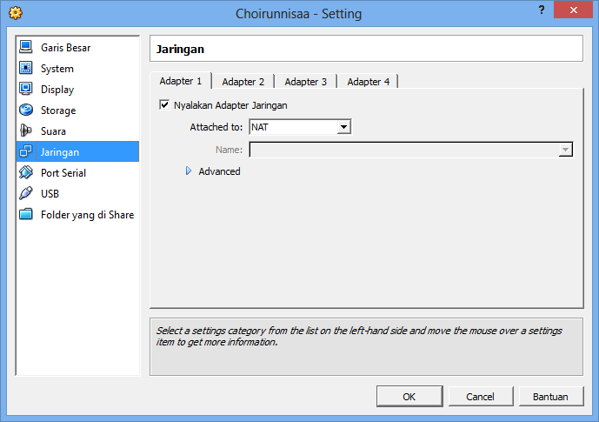Setting Jaringan pada VM > Pilih Menu Jaringan > Adapter 1 > Check pilihan > Attached to NAT
16. 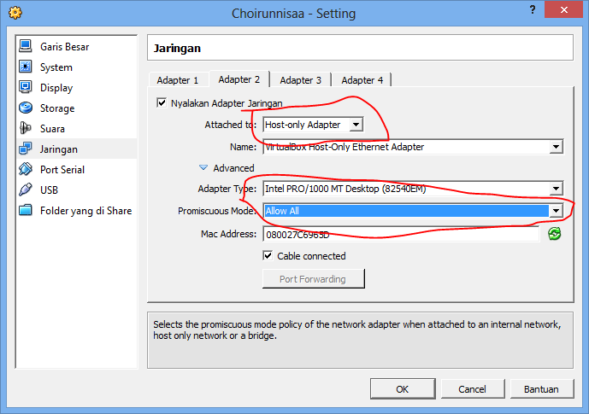Pada Adapter 2 Check > Attached to Host-only Adapter > Advanced > Allow All > OK
17. Masuk kembali ke Debian
18. Log in pada Debian dengan memasukkan password > Log In
19. Klik Applications > System Tools > Administration > Synaptic Package Manager
20. Masukkan password root yang disimpan sebelumnya > Authenticate
21. Cari dan pilih php5

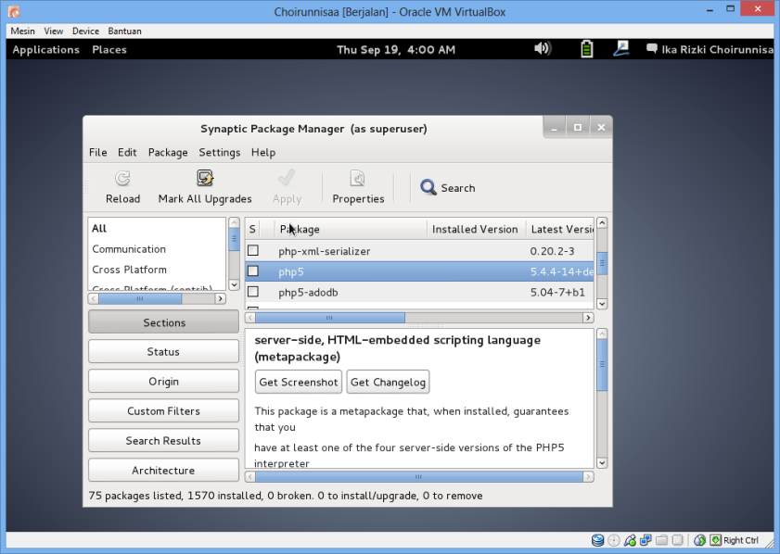

1. Klik kanan > Mark for installation
2. Pada kotak dialog berikutnya pilih Mark
3. Kemudian pilih mysql-client

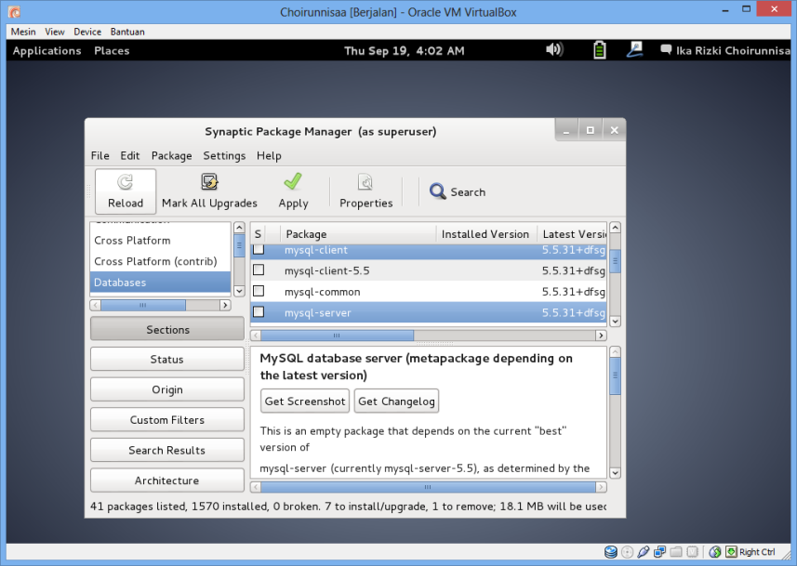

1. Klik kanan > Mark for installation
2. Klik Mark
3. Kemudian pilih To be installed > Apply
4. Ketika muncul kotak dialog berikutnya pilih OK
5. 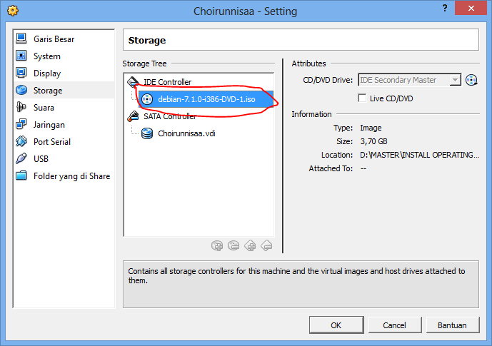Masukkan debian-7.1.0-DVD1.iso
6. Tunggu proses selesai
7. Masukkan password baru untuk MySQL root user (disarankan sama dengan password sebelumnya agar mudah diingat)
8. Repeat password > Ketikkan kembali password
9. Tunggu sampai proses selesai
10. Setelah proses selesai > Close
11. 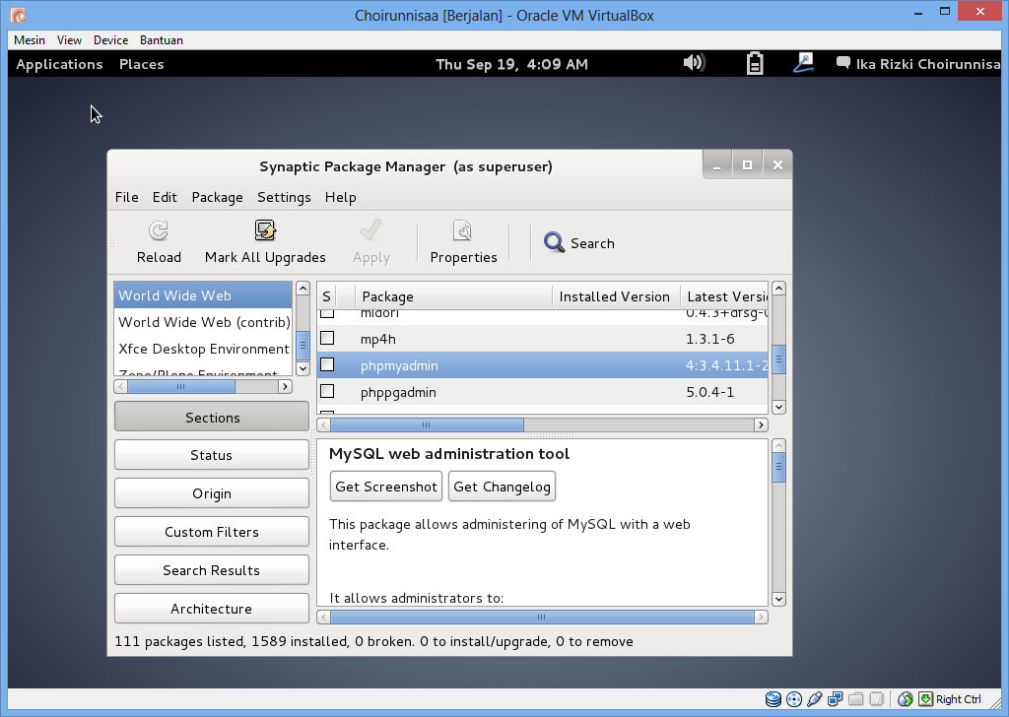Search dan pilih phpmyadmin
12. Klik kanan > Mark for installation
13. Pilih Mark
14. Pilih To be installed > Apply
15. Tunggu sampai proses installasi selesai
16. Configuring phpmyadmin > Forward
17. Masukkan password untuk pengguna database administrasi (disarankan sama dengan password sebelumnya, agar mudah diingat) > Forward
18. Masukkan MySQL application password untuk phpmyadmin (disarankan sama dengan password sebelumnya, agar mudah diingat) > Forward
19. Konfirmasi password yang telah dimasukkan sebelumnya
20. Tes localhost phpmyadmin > Pilih Applications > Internet > Iceweasel Web Browser
21. Tampilan muka localhost/phpmyadmin > Masukkan Username > Password > “Go”

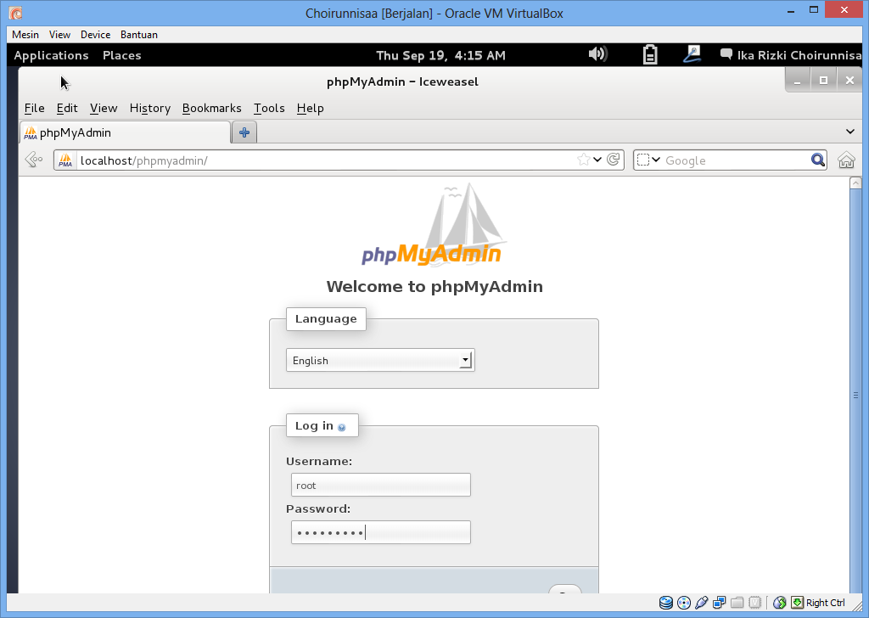

1. Untuk mengetahui IP virtual computer klik username > System Settings
2. Pilih network
3. Dapatkan alamat IP pada kotak dialog IP Address

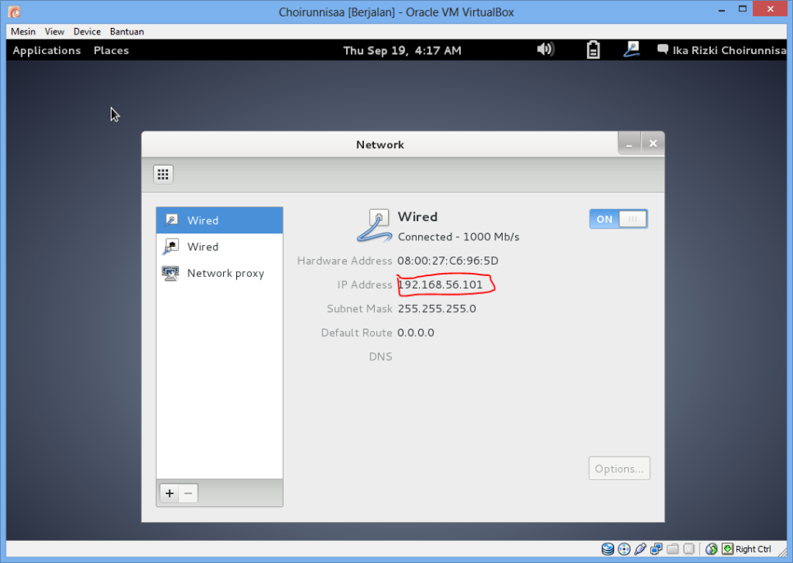

1. Untuk merubah alamat localhost pada VM, bisa dilakukan dengan penggantian DNS dengan cara sebagai berikut:

Masuk pada Windows Explorer > Computer > Local Disk (C:) > Windows > System32

> Drivers > etc > pilih hosts

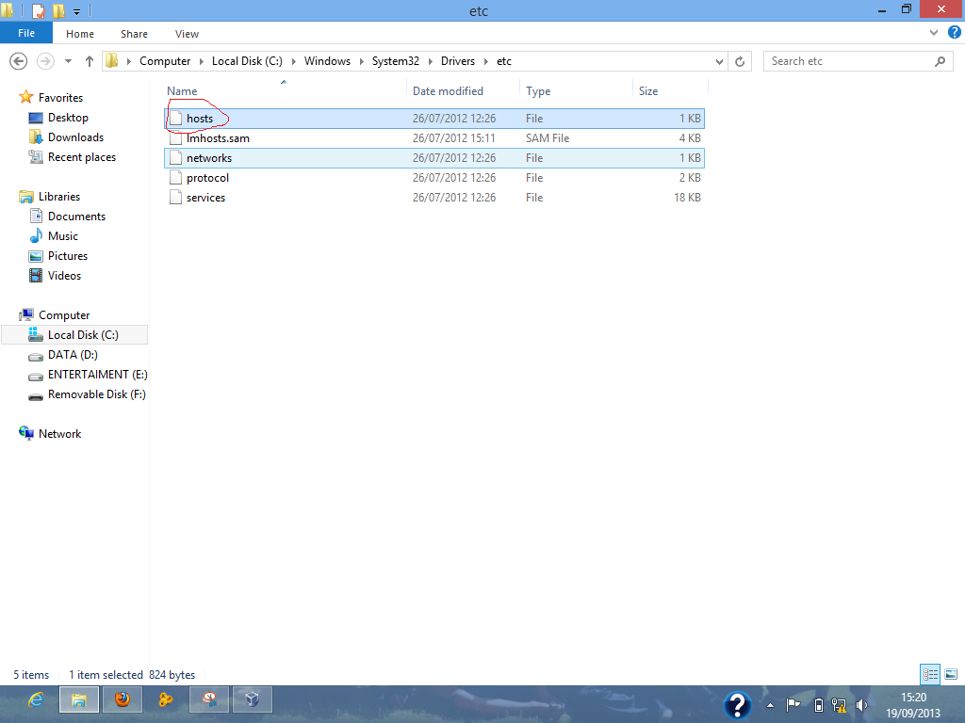

1. 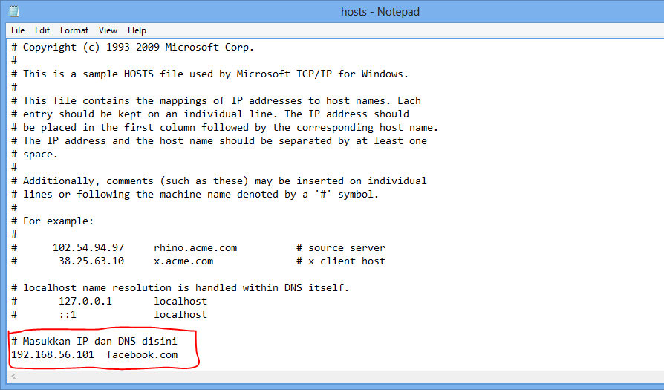Masukkan IP virtual computer yang tercatat sebelumnya kemudian ketikkan DNS sesuai dengan keinginan (misalnya facebook.com)
2. Untuk mengecek apakah DNS sudah berubah bisa dilakukan dengan > Buka Web Browser di Windows OS > ketikkan DNS yang tadi telah diganti > facebook.com/phpmyadmin, maka akan tampil halaman muka phpmyadmin yang sebelumnya memiliki DNS localhost sekarang telah berubah menjadi facebook.com

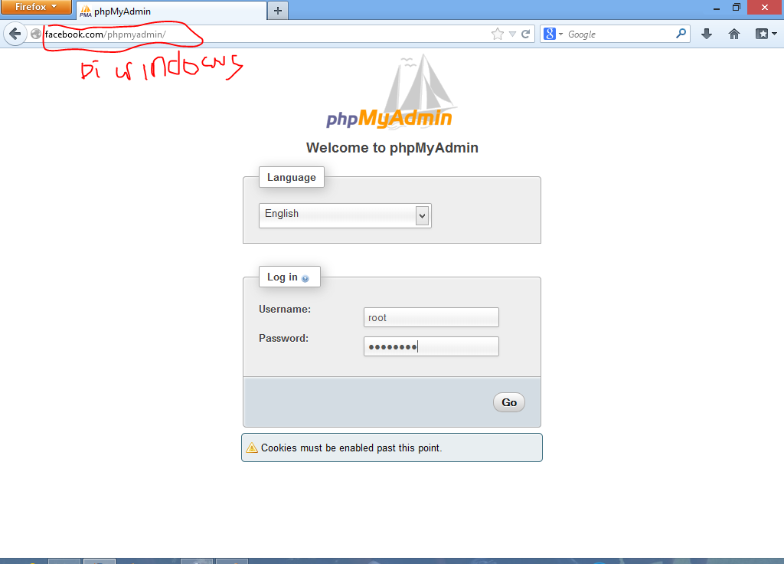

1. Menginstall winSCP sebagai software FTP client server

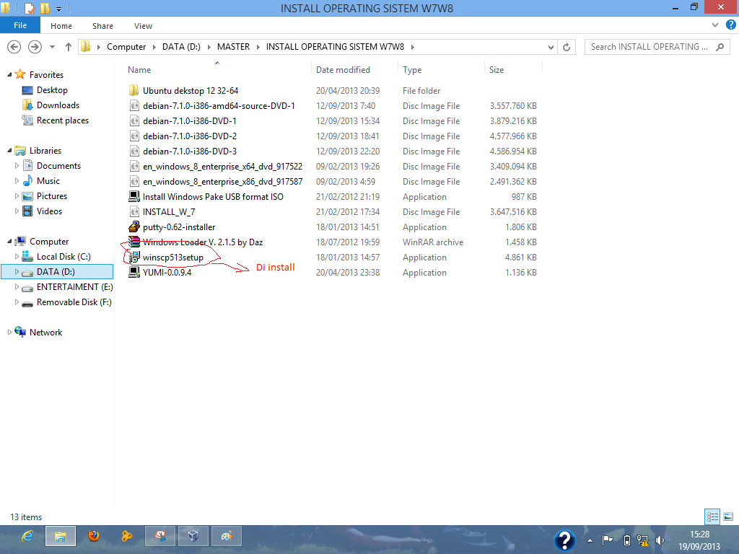

1. Setelah selesai melakukan installasi buka winSCP
2. 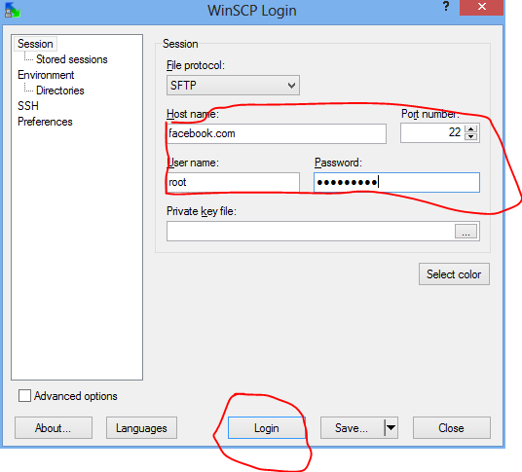Kotak dialog winSCP login > Pada Host name masukkan nama DNS atau IP virtual computer > Pada User name masukkan ‘root’ dan passwordnya > Login
3. Jika ada peringatan, klik “Yes”